**ЛАБОРАТОРНАЯ РАБОТА №5**

Тема лабораторной работы: ручное тестирование

Введение

С развитием электронной коммерции интернет-магазины становятся все более популярными среди потребителей, предоставляя широкий ассортимент товаров и удобные условия покупки. Однако, для обеспечения безупречного пользовательского опыта необходимо проводить тщательное тестирование функциональности таких магазинов. В данной лабораторной работе мы будем заниматься ручным тестированием интернет-магазина Lichi, который специализируется на продаже модной одежды и аксессуаров.

Цель работы

Целью данной лабораторной работы является проведение ручного тестирования интернет-магазина Lichi с использованием набора тест-кейсов, разработанных для проверки его функциональности. Конкретные цели работы включают в себя:

1. Проверка основных функций магазина: Я буду тестировать основные функции магазина, такие как получение списка новинок, отображение товаров в выбранных категориях и получение информации о конкретных товарах, чтобы убедиться в их правильной работе.

2. Тестирование процесса добавления товаров в корзину: Я проверю функциональность добавления товаров в корзину, увеличения и уменьшения их количества, а также корректное отображение добавленных товаров.

3. Проверка процесса оформления заказа: Я буду тестировать процесс оформления заказа, включая ввод промокодов, обработку пустой корзины и обработку неверных попыток входа.

4. Выявление и документирование ошибок: В процессе тестирования я буду активно выявлять любые ошибки, неполадки или несоответствия в работе интернет-магазина и документировать их.

Тест-план для интернет-магазина Lichi

**TC1.1: Получение списка новинок**

* **ID**: TC1.1
* **Автор**: Пользователь
* **Приоритет выполнения**: Высокий
* **Описание**: Пользователь хочет убедиться, что на главной странице отображается список новых товаров.
* **Предусловия**: Пользователь находится на главной странице магазина.
* **Шаги**:
  1. Нажать на название интернет-магазина в шапке сайта.
  2. Проверить, что на главной странице отображается список новинок.
* **Ожидаемый результат**: Пользователь видит список новых товаров.

**TC1.2: Получение товаров в выбранной категории**

* **ID**: TC1.2
* **Автор**: Пользователь
* **Приоритет выполнения**: Высокий
* **Описание**: Пользователь хочет убедиться, что на странице выбранной категории отображаются соответствующие товары.
* **Предусловия**: Пользователь находится на странице категорий.
* **Шаги**:
  1. Нажать на пункт меню категорий (например, “Платья”).
  2. Проверить, что на странице отображаются товары из выбранной категории.
* **Ожидаемый результат**: Пользователь видит соответствующие товары в выбранной категории.

**TC1.3: Получение информации о конкретном товаре**

* **ID**: TC1.3
* **Автор**: Пользователь
* **Приоритет выполнения**: Высокий
* **Описание**: Пользователь хочет узнать детали о конкретном товаре.
* **Предусловия**: Пользователь находится на странице товара.
* **Шаги**:
  1. Нажать на кнопку “Товар”.
  2. Проверить, что пользователь перенаправляется на страницу с информацией о товаре.
* **Ожидаемый результат**: Пользователь видит детали о конкретном товаре.

**TC2.1: Добавление товара в корзину**

* **ID**: TC2.1
* **Автор**: Пользователь
* **Приоритет выполнения**: Высокий
* **Описание**: Пользователь хочет добавить товар в корзину.
* **Предусловия**: Пользователь находится на странице товара.
* **Шаги**:
  1. Нажать на кнопку “Добавить в корзину”.
  2. Перейти на страницу корзины.
* **Ожидаемый результат**: Добавленный товар отображается в корзине.

**TC2.2: Увеличение количества товара в корзине**

* **ID**: TC2.2
* **Автор**: Пользователь
* **Приоритет выполнения**: Средний
* **Описание**: Пользователь хочет увеличить количество товара в корзине.
* **Предусловия**: Пользователь находится на странице корзины.
* **Шаги**:
  1. Нажать на кнопку “+”.
  2. Проверить, что в колонке “Кол-во” в строке товара значение увеличилось на 1.
* **Ожидаемый результат**: Количество товара в корзине увеличено.

**Тест-кейс: Уменьшение количества товара в корзине**

* **ID**: TC2.3
* **Автор**: Пользователь
* **Приоритет выполнения**: Средний
* **Описание**: Пользователь хочет уменьшить количество товара в корзине.
* **Предусловия**:
  1. Пользователь находится на странице корзины.
  2. В корзине есть товар с количеством больше 1.
* **Шаги**:
  1. Нажать на кнопку “-” рядом с количеством товара.
  2. Проверить, что в колонке “Кол-во” в строке товара значение уменьшилось на 1.
* **Ожидаемый результат**:
  1. Количество товара в корзине уменьшилось на 1.

**TC3.2: Неверная попытка входа**

* **ID**: TC3.2
* **Автор**: Пользователь
* **Приоритет выполнения**: Высокий
* **Описание**: Пользователь пытается войти с неверными учетными данными.
* **Предусловия**: Пользователь находится на странице входа.
* **Шаги**:
  1. Ввести неверный адрес электронной почты.
  2. Ввести неверный пароль.
  3. Нажать кнопку “Войти”.
* **Ожидаемый результат**: Система отображает сообщение об ошибке, указывая, что учетные данные неверны.

**TC4.3: Пустая корзина**

* **ID**: TC4.3
* **Автор**: Пользователь
* **Приоритет выполнения**: Средний
* **Описание**: Пользователь хочет проверить, что корзина пуста.
* **Предусловия**: Пользователь находится на странице корзины.
* **Шаги**:
  1. Проверить, что корзина пуста.
* **Ожидаемый результат**: Корзина пуста, и никакие товары не отображаются.

**TC5.4: Применение недействительного промокода**

* **ID**: TC5.4
* **Автор**: Пользователь
* **Приоритет выполнения**: Средний
* **Описание**: Пользователь пытается применить недействительный промокод при оформлении заказа.
* **Предусловия**: Пользователь добавил товары в корзину и находится на странице оформления заказа.
* **Шаги**:
  1. Ввести недействительный промокод.
  2. Нажать кнопку “Применить”.
* **Ожидаемый результат**: Система отображает сообщение об ошибке, указывая, что промокод недействителен.

Отчет по тестированию.

**TC1.1: Получение списка новинок**

* Результат: успешно
* 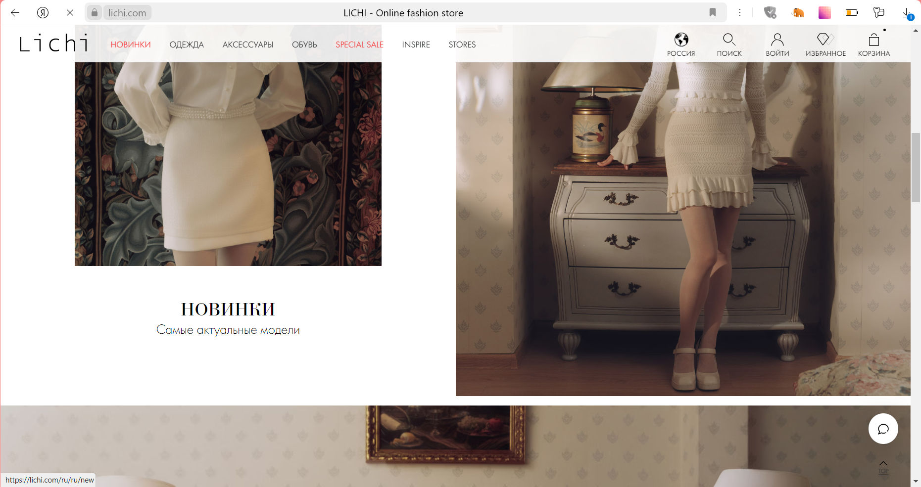

**TC1.2: Получение товаров в категории**

* Результат: успешно
* 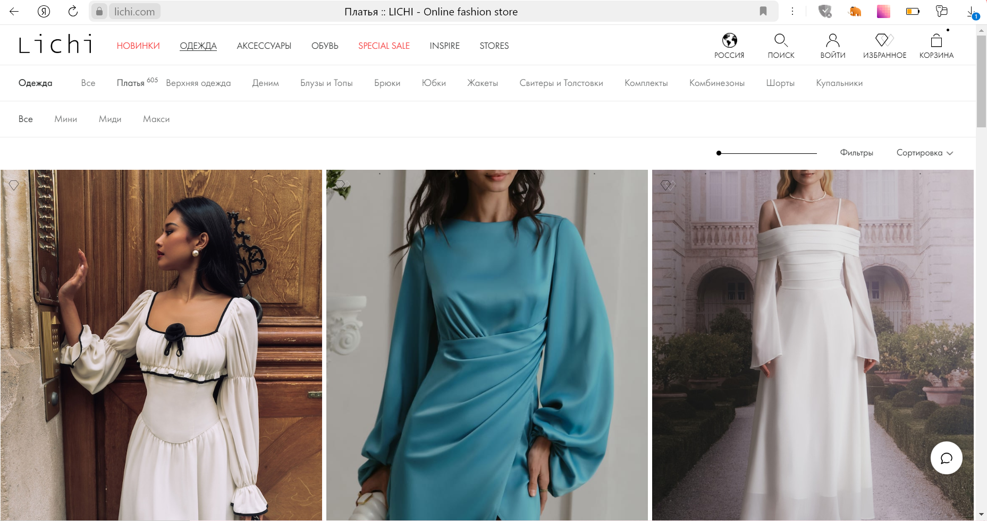

**TC1.3: Получение информации о товаре**

* Результат: успешно
* 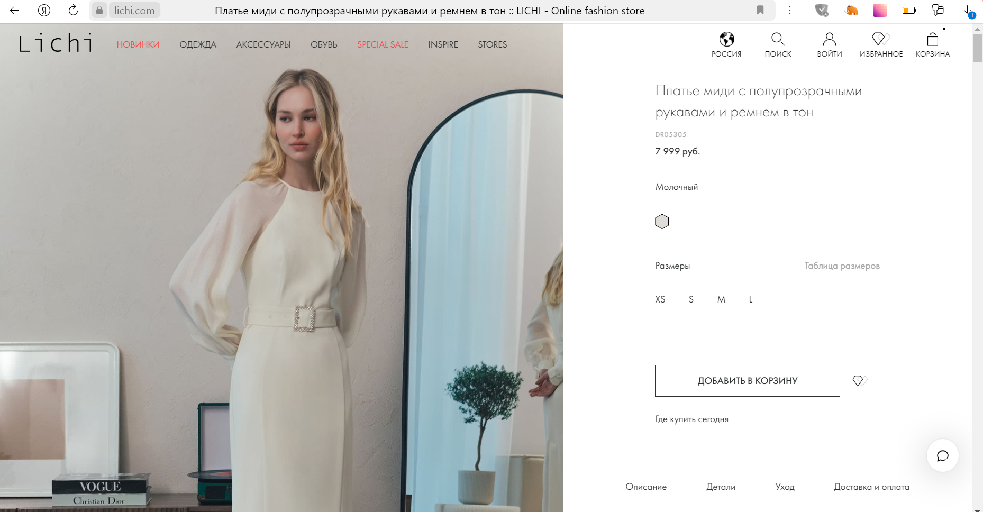

**TC2.1: Добавление товара в корзину**

* Результат: успешно
* 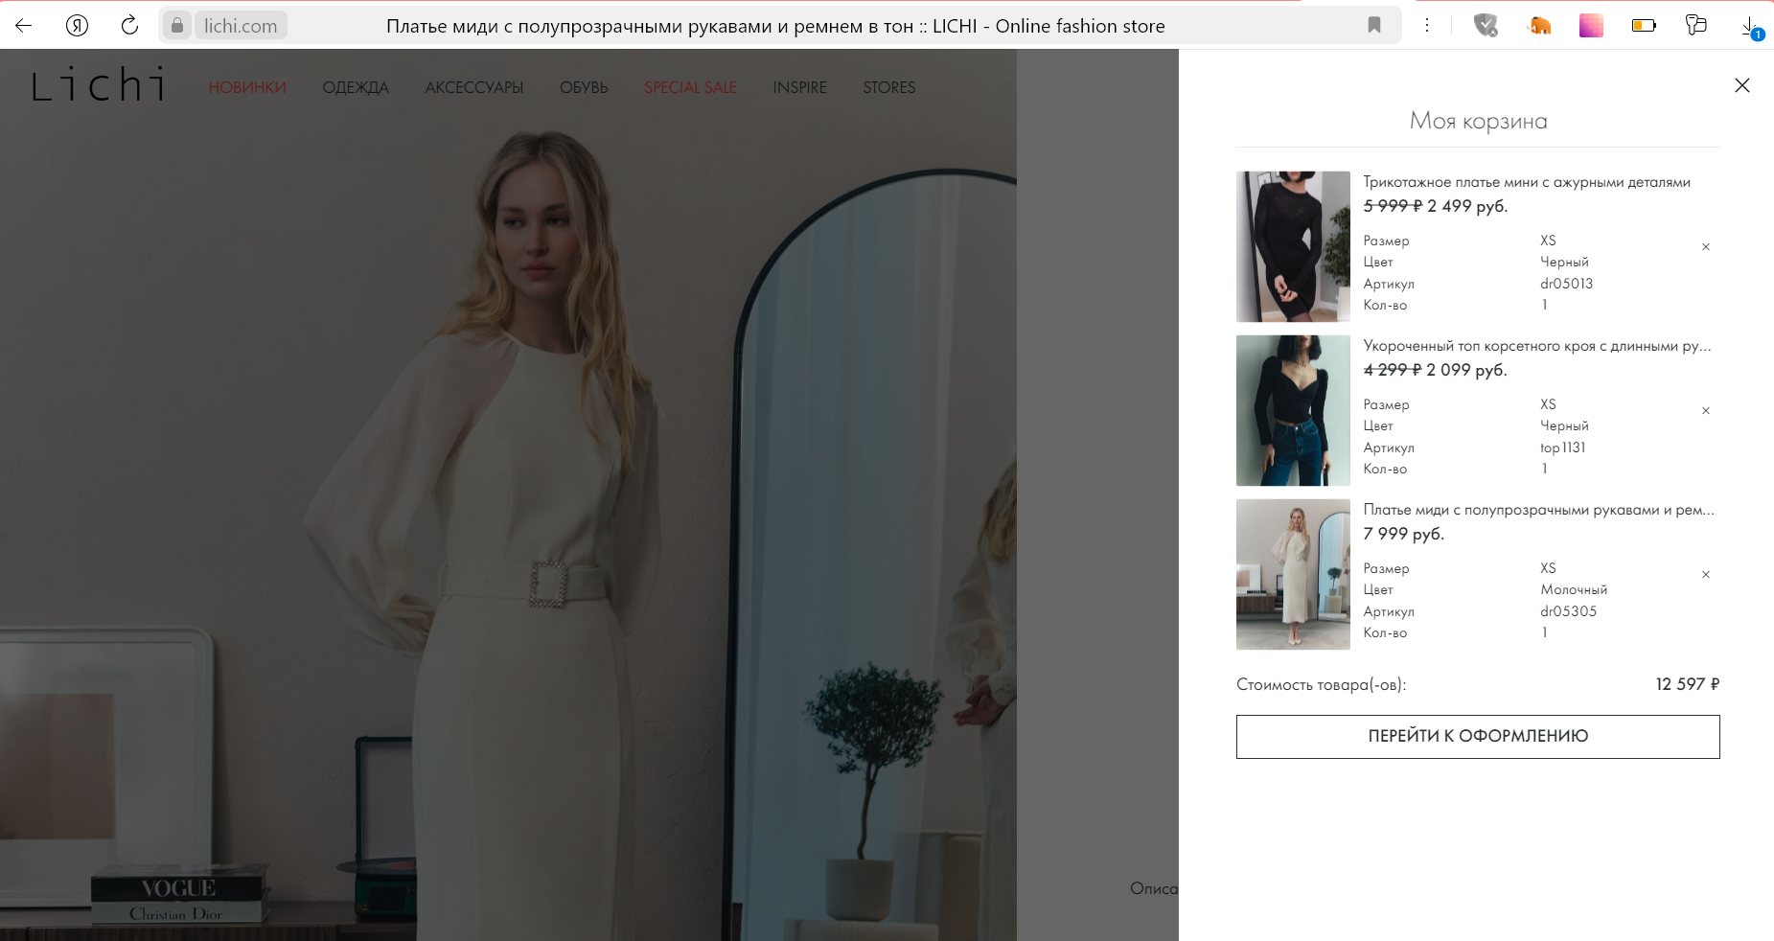

**TC2.2: Увеличение количества товара в корзине**

* Результат: неуспешно
* Причина неуспешного выполнения: действие изменения количества конкретного товара в корзине не предусмотрено, кнопка «+» отсутствует
* 

**TC2.3: Уменьшение количества товара в корзине**

* Результат: неуспешно
* Причина неуспешного выполнения: действие изменения количества конкретного товара в корзине не предусмотрено, кнопка «-» отсутствует
* 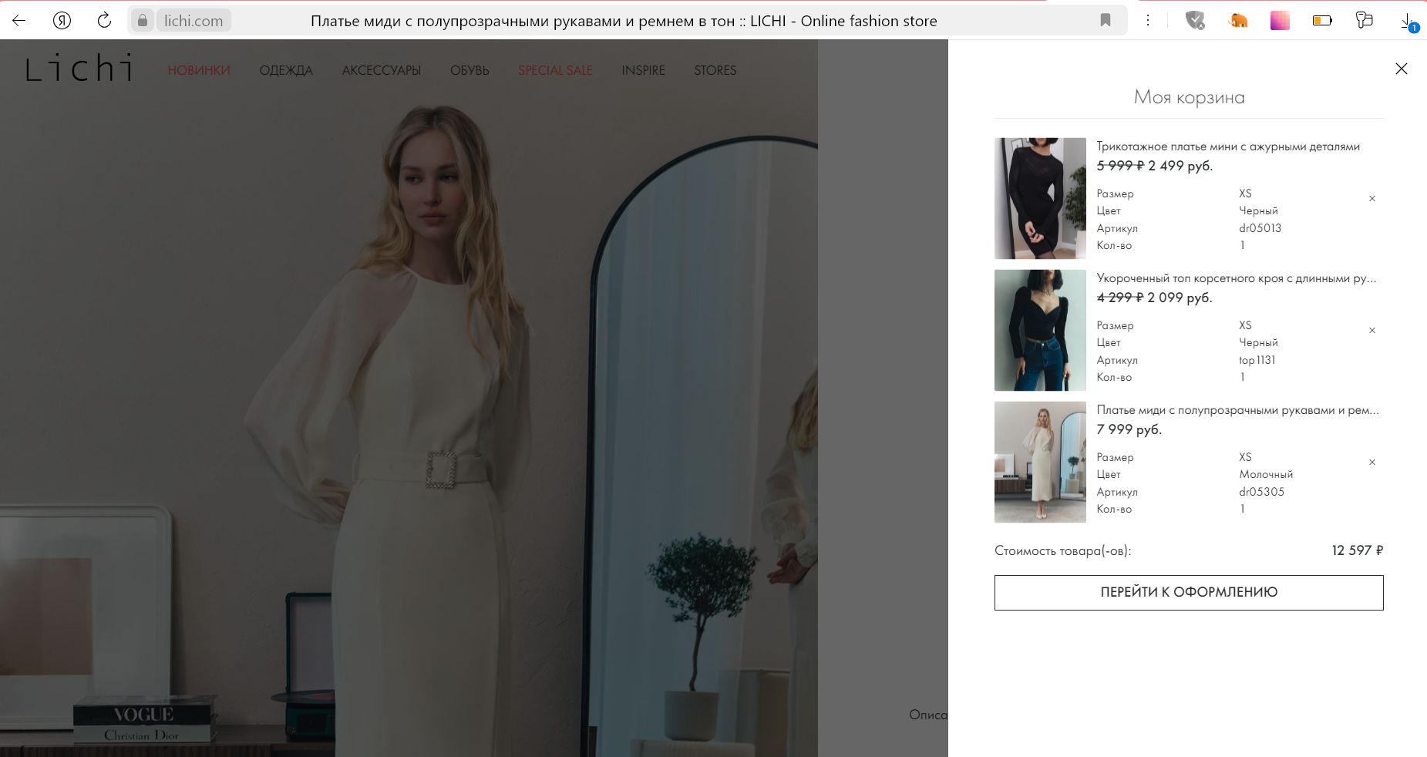

**TC3.2: Неверная попытка входа**

* Результат: успешно
* 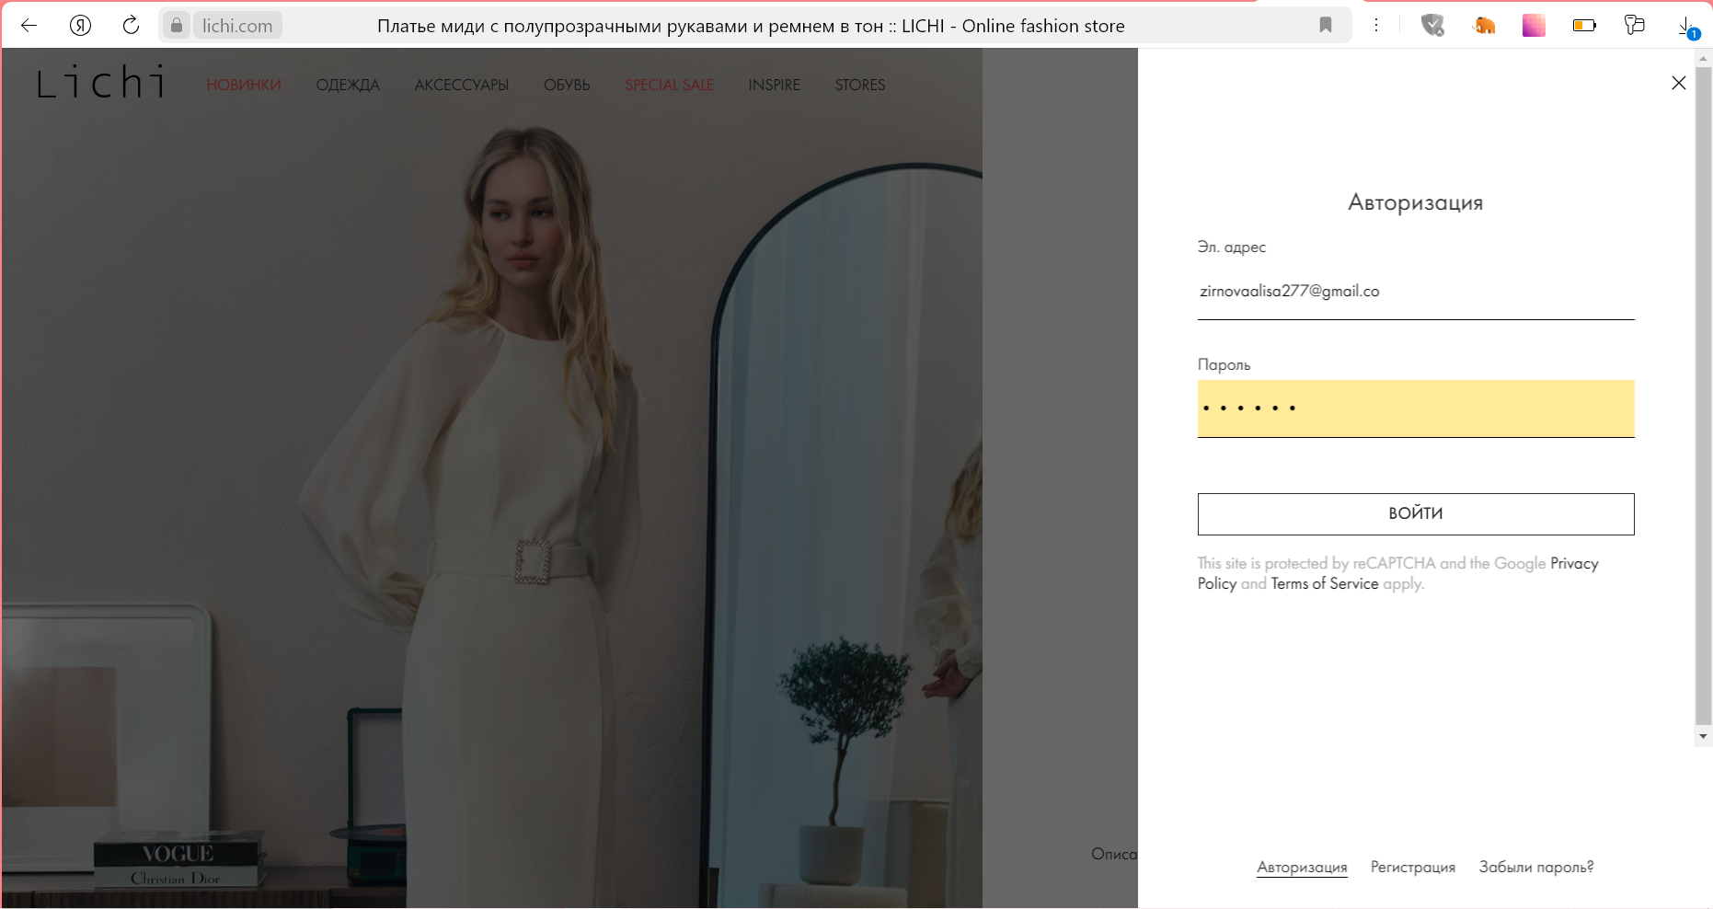
* 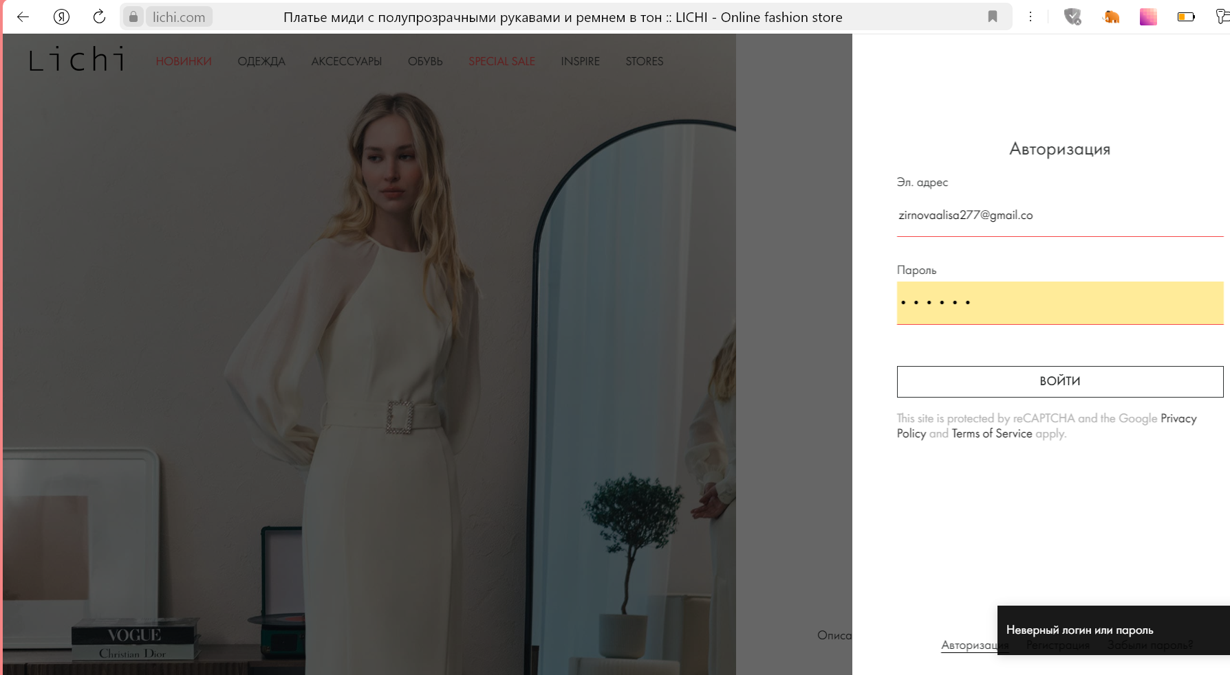

**TC4.3: Пустая корзина**

* Результат: успешно
* 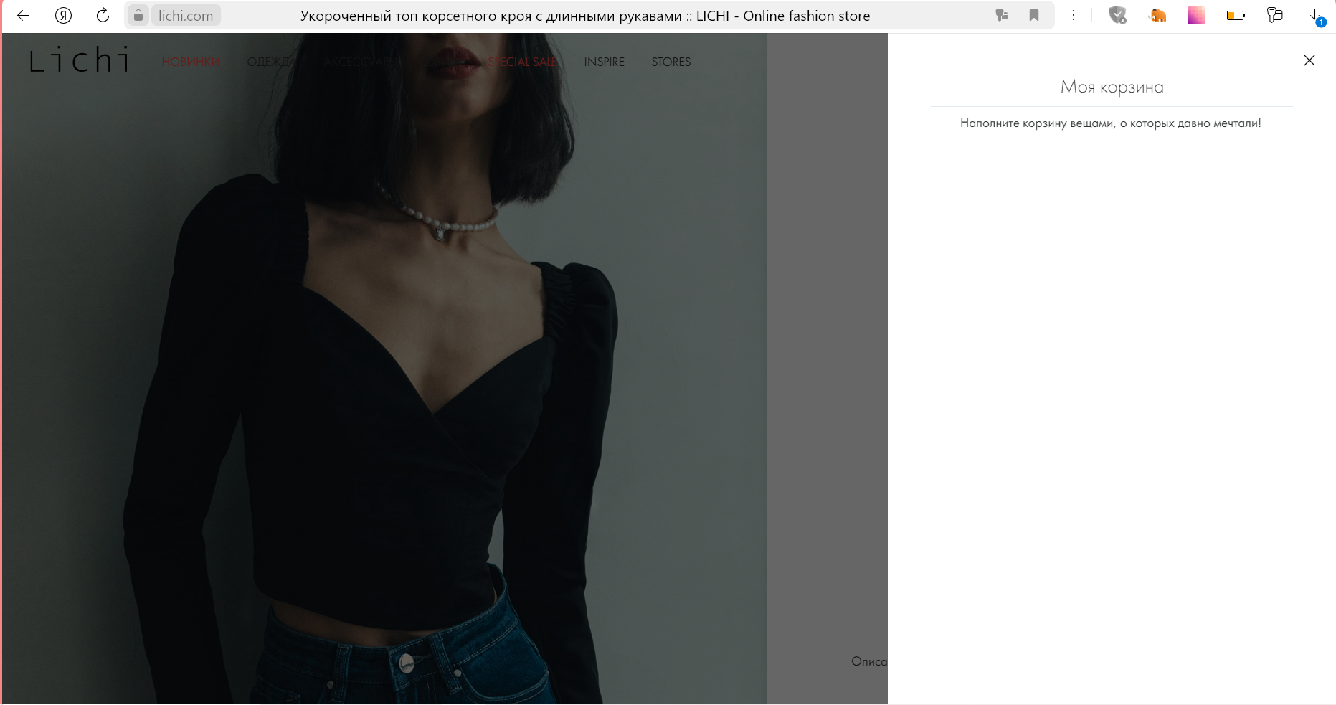

**TC5.4: Применение недействительного промокода**

* Результат: успешно
* 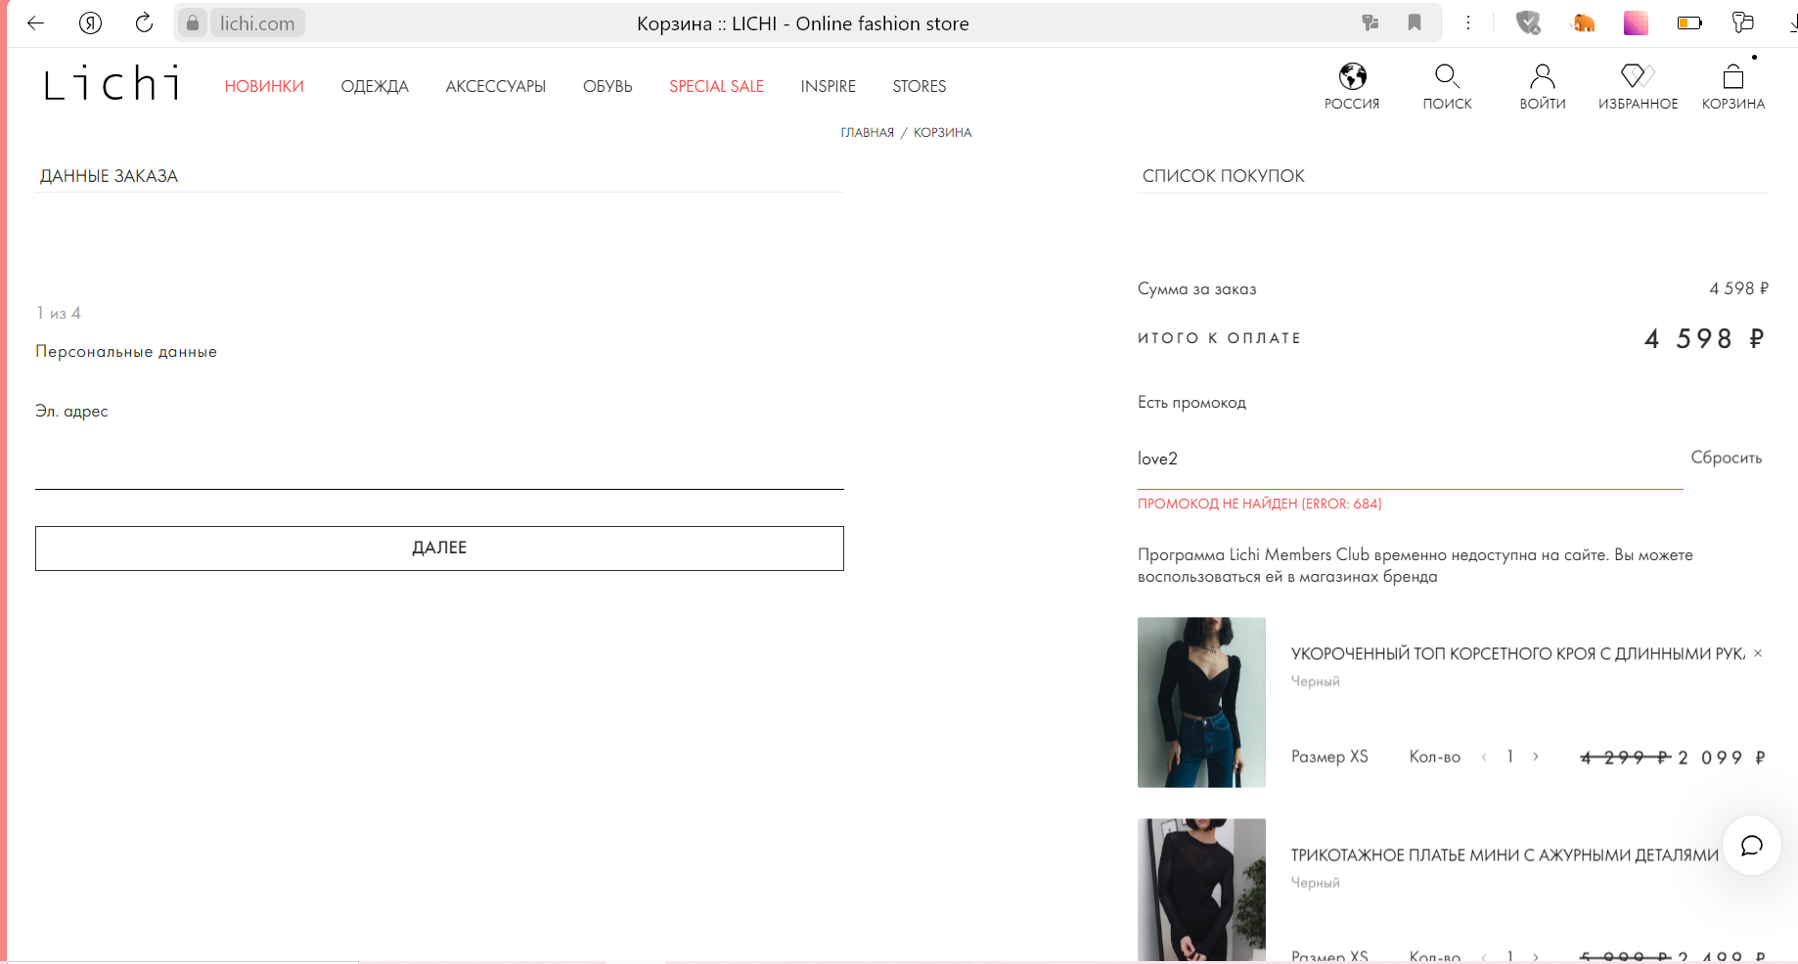

Отчёт по дефектам

1. Отсутствие кнопок увеличения и уменьшения количества товара в корзине

Описание: При просмотре содержимого корзины обнаружено отсутствие функциональности увеличения и уменьшения количества товара. Кнопки "+"/"-" не отображаются рядом с каждым товаром в корзине, что мешает пользователю управлять количеством товара в заказе.

Серьезность: Критическая

Приоритет: Высокий

Шаги к воспроизведению:

1. Перейти на страницу корзины интернет-магазина.

2. Обратить внимание на отсутствие кнопок увеличения и уменьшения количества товара рядом с каждым товаром.

Результат: Кнопки увеличения и уменьшения количества товара отсутствуют.

Ожидаемый результат: Должны быть отображены кнопки "+"/"-" рядом с каждым товаром в корзине, позволяющие пользователю управлять количеством товара.

2. Отсутствие кнопок увеличения и уменьшения количества товара на странице товара

Описание: При просмотре страницы товара обнаружено отсутствие функциональности увеличения и уменьшения количества товара. Кнопки "+"/"-" не отображаются рядом с количеством товара на странице товара, что мешает пользователю управлять количеством товара перед добавлением в корзину.

Серьезность: Критическая

Приоритет: Высокий

Шаги к воспроизведению:

1. Перейти на страницу товара в интернет-магазине.

2. Обратить внимание на отсутствие кнопок увеличения и уменьшения количества товара рядом с количеством товара.

Результат: Кнопки увеличения и уменьшения количества товара отсутствуют.

Ожидаемый результат: Должны быть отображены кнопки "+"/"-" рядом с количеством товара на странице товара, позволяющие пользователю управлять количеством товара перед добавлением в корзину.

Эти дефекты являются критическими, так как препятствуют пользователю корректно управлять количеством товаров в корзине и на странице товара, что может привести к негативному опыту покупателя и потере потенциальных продаж.

Выводы

В ходе проведения данной лабораторной работы было выполнено ручное функциональное тестирование интернет-магазина Lichi с использованием предварительно разработанных тест-кейсов. Основной целью тестирования было проверить работоспособность различных функциональностей магазина и выявить возможные дефекты, мешающие корректной работе системы.

В результате тестирования были выявлены несколько дефектов, включая отсутствие кнопок увеличения и уменьшения количества товара как на странице корзины, так и на странице товара. Эти дефекты были классифицированы как критические, поскольку они мешают пользователям эффективно управлять своими покупками, что может привести к негативному опыту покупателей и снижению конверсии.

Кроме того, тестирование позволило проверить работу других функциональностей магазина, таких как получение списка новинок, товаров в выбранной категории, информации о конкретном товаре и других. Благодаря этому удалось убедиться в их корректной работе и подтвердить соответствие требованиям.

В целом, проведенное тестирование позволило выявить важные дефекты, которые требуют немедленного исправления, а также подтвердило работоспособность других функциональностей магазина. Рекомендуется разработчикам принять меры по исправлению выявленных дефектов и регулярно проводить тестирование для поддержания и улучшения качества продукта.